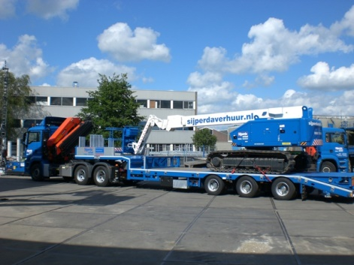

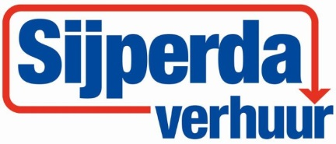

**Telescoophoogwerker zelfrijdend diesel rups 23 mtr.**

**Aichi SR210  
Een hoogwerker met een grote terreinvaardigheid, ideaal voor constructiewerkzaamheden op grote hoogte.**  
  
- Eigen gewicht: 15.300 kg  
- Maximale last: 200 kg  
- Werkhoogte: 23 mtr.  
- Platformhoogte: 21 mtr.  
- Platformafmeting (L x B): 1,80 x 0,75 mtr.  
- Transportlengte: 9,75 mtr.  
- Transporthoogte: 2,55 mtr.  
- Transportbreedte: 2,46 mtr.  
- Maximale rijsnelheid (langzaam/snel): 0,8 / 1,7 km/u.

- Te gebruiken op vlakke en ruwe ondergrond.  
- Buiten gebruik.  
- Voorzien van stalen rupsen met rubber pads.  
- Voorzien van scheefstandbeveiliging.  
- Diesel aangedreven.  
  
**\* Specificaties kunnen per machine verschillen.**

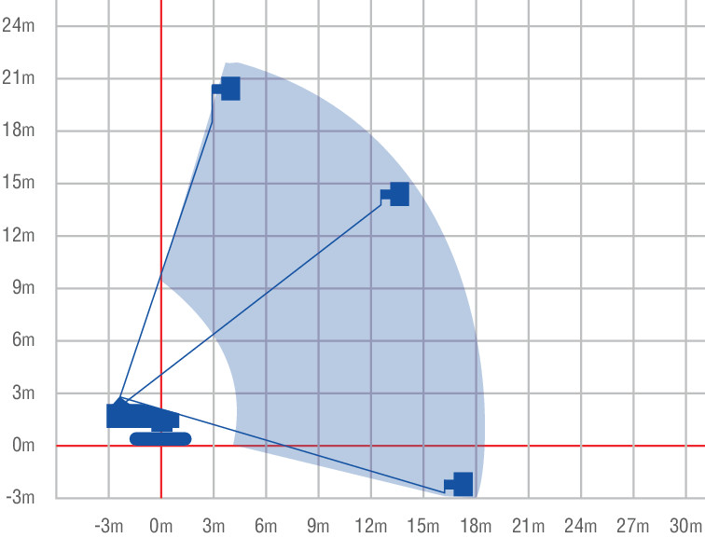

**Aichi SR21A  
Een hoogwerker met een grote terreinvaardigheid, ideaal voor constructiewerkzaamheden op grote hoogte.**  
  
- Eigen gewicht: 14.900 kg  
- Maximale last: 227 kg  
- Werkhoogte: 23 mtr.  
- Platformhoogte: 21 mtr.  
- Platformafmeting (L x B): 1,80 x 0,75 mtr.  
- Transportlengte: 10,15 mtr.  
- Transporthoogte: 2,35 mtr.  
- Transportbreedte: 2,46 mtr.  
- Maximale rijsnelheid (langzaam/snel): 0,8 / 2,0 km/u.

- Te gebruiken op vlakke en ruwe ondergrond.  
- Buiten gebruik.  
- Voorzien van stalen rupsen met rubber pads.  
- Voorzien van scheefstandbeveiliging.  
- Diesel aangedreven.  
  
**\* Specificaties kunnen per machine verschillen.**

